Apesar das críticas, Concer dá continuidade à construção da nova pista de subida da Serra de Petrópolis
Criado em Sábado, 07 Dezembro 2013 13:07
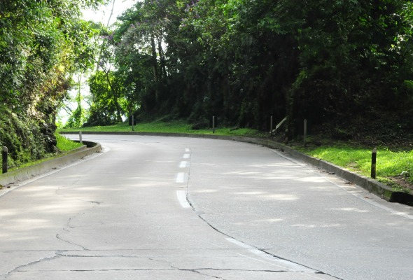
Em meio a críticas, a Concer dá continuidade à construção da nova pista de subida da serra de Petrópolis, que contará com um túnel de cinco quilômetros de extensão, iniciando logo após o Belvedere e terminando na Duarte da Silveira. A previsão de conclusão da obra, com um custo previsto hoje de R$ 1 bilhão, é de três anos, e a preocupação do diretor-presidente da concessionária, Pedro Jonsson, é iniciar o funcionamento do túnel com toda a infraestrutura para atender ao usuário, principalmente nas questões de segurança. Paralelo à obra, a concessionária mantém 22 planos de proteção ambiental, além de conversas com órgãos ambientais para preservação de toda a região de mata da atual pista de subida.
Este é o tema central de várias reuniões e encontros com consultores estrangeiros que vem à Concer para prestar assessoria na construção e medidas que precisam ser tomadas para garantir a funcionalidade e gerenciamento do túnel. Com este objetivo, uma equipe de funcionários será treinada a partir do próximo ano, para que possam atuar diretamente com o túnel. “Não adianta ter os melhores equipamentos se não tiver uma equipe treinada e capaz de usá-los nas mais variadas situações”, afirmou.
O diretor-presidente da Concer acredita que serão necessários 30 funcionários para operar diariamente o túnel, por isso está construindo uma central de operações somente para esta via. Um dos projetos da Concer é levar estes funcionários para ser treinados em países onde há túnel, principalmente nos Estados Unidos. “Não há no país nenhuma obra deste porte e nem um túnel com esta dimensão, por isso precisamos de uma equipe bem preparada”.
Ainda na questão de segurança, a concessionária está discutindo a melhor forma de garantir a segurança dos usuários, e uma proposta é a construção de uma galeria subterrânea, permitindo a saída das pessoas protegidas do fogo e da fumaça. “A primeira proposta apresentada faria com que cumpríssemos a norma técnica, mas não atende ao nosso projeto de segurança e por isso estamos discutindo, sendo que a construção de uma galeria se tornou o mais viável”.
Quatro frentes de trabalho na construção do túnel
Em março de 1996, a Concer assumiu o gerenciamento da BR-040, trecho do Rio de Janeiro a Juiz de Fora, e desde então, entre as várias obras a ser realizadas, como a manutenção das pistas de subida e descida, uma delas foi sempre cobrada pelos usuários, principalmente por petropolitanos – a nova pista de subida da serra. Iniciada em junho deste ano e com prazo de três anos para ser concluída, o objetivo da concessionária, segundo Pedro Jonsson, é abrir mais duas frentes de trabalho na construção do túnel.
De acordo com Pedro Jonsson, atualmente trabalham com duas frentes, uma partindo de Petrópolis e outra partindo de um trecho da pista de descida, antes de chegar ao Belvedere. “Agora estamos procurando uma janela para que possamos abrir mais duas frentes, uma vai descer e outra subir, com isso teremos com quatro frentes e teremos agilidade para construção do túnel”, afirmou Pedro Jonsson.
Ele explicou que a utilização do equipamento chamado de Tatu, usado na construção do metrô no Rio, seria uma boa solução, mas até que o equipamento estivesse preparado para ser usado na serra levaria um ano e meio. Para evitar esta espera, a concessionária optou pelo equipamento Jumbo, que é o sistema de detonação. De acordo com o diretor da concessionária, este sistema é totalmente computadorizado e utiliza laser.
Além da construção das frentes para construção do túnel, a concessionária tem outras, como a construção do pedágio, que muda de lugar, ficando mais perto da subida para Petrópolis. Segundo Pedro Jonsson, estão em andamento obras dos lotes um a quatro, que são:
Lote 1: Obras situadas em Duque de Caxias, entre os km 103 e 97, compreendendo a implantação de uma nova praça de pedágio no km 102 (em substituição à atual praça localizada no km 104). Neste lote também está prevista a duplicação de trecho da atual pista de descida da serra.
Lote 2: Obras situadas entre os km 97 e 87,5, em trecho compreendendo Duque de Caxias e Petrópolis, prevendo a duplicação do atual trecho da pista de descida da serra.
Lote 3: Situado entre os km 87,5 e 80, em Petrópolis, é constituído pela construção do túnel rodoviário com 4.640 metros de extensão.
Lote 4: Neste lote está prevista a construção do trecho final da nova subida da serra e de sua ligação com a entrada de Petrópolis pela atual pista de subida no km 82, além de construção e alargamento de obras de artes especiais.
O último lote (5) é a construção da ligação dos bairros Bingen e Quitandinha, apesar das manifestações e pedidos para que fosse realizado agora. Pedro Jonsson voltou a afirmar que a concessionária fará esta ligação, lembrando que “não é nossa obrigação fazer esta obra, mas vamos contribuir com o município”.
Pista velha de subida, aquífero, fauna e flora protegidos
O diretor-presidente da Concer, Pedro Jonsson, disse que a construção da nova pista de subida da serra de Petrópolis, além da obra, tem outras ações necessárias, como a proteção da fauna e flora e pesquisas constante sobre os aquíferos existentes e sua preservação. “As pessoas podem ficar tranquilas, pois não vamos causar nenhum problema nos aquíferos. Estamos realizando estudos constantes e mapeando a existência deles. Com isto, vamos evitar um problema ambiental”.
Outro trabalho que vem sendo realizado pela concessionária há muitos anos e agora se intensificou foi a proteção da fauna e da flora. De acordo com o diretor da Concer, foram desenvolvidos 22 programas de proteção ambiental, sendo que um deles é o viveiro de mudas de árvores nativas, construído no posto da concessionária localizado próximo ao primeiro túnel na pista de descida.
A atual pista de subida da serra de Petrópolis está nos planos da Concer para ser uma região protegida pelos órgãos ambientais, principalmente por ser ainda Mata Atlântica nativa. Segundo Pedro Jonsson há interesse do Parque Nacional Serra dos Órgãos e da Reserva Biológica do Tinguá em criar o mosaico da Mata Atlântica nesta região, criando assim um corredor ecológico de grande importância para o estado e para o país.
“A minha obrigação contratual é cuidar da estrada e isto faremos, mas, é preciso a participação dos órgãos ambientais para evitar a degradação ambiental das áreas ainda preservadas”, afirmou Pedro Jonsson. Ele lembrou que há trechos urbanos, como Duques, que na sua avaliação precisam ser atendidos, mas controlados para que não cresça a ocupação para as áreas ambientais. Na sua opinião, a participação dos órgãos ambientais pode permitir a criação de trilhas e ações de pesquisas e estudos realizados por interessados na Mata Atlântica e preservação ambiental.
ROGÉRIO TOSTA - Redação Tribuna

Município embarga obras da Concer no Belvedere
Criado em Quinta, 28 Novembro 2013 15:41
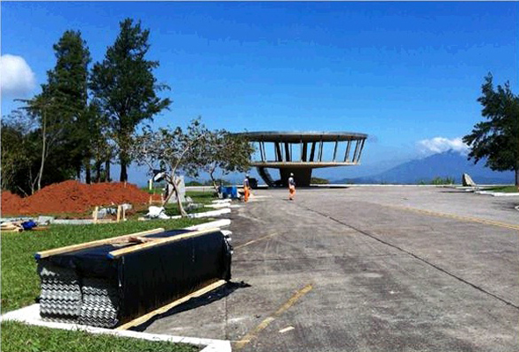
Foto: Reprodução
A Secretaria de Obras de Petrópolis embargou no último mês as obras que aconteciam no Belvedere do Grinfo, realizadas pelas concessionária que administra a BR-040, a Concer. A medida foi publicada em Diário Oficial e, segundo fiscais, as intervenções apresentavam irregularidades, já que o local é um prédio tombado pelo município.
As intervenções de duplicação das pistas de subida e descida da serra tiveram início em junho deste ano e funcionários da concessionária fecharam o acesso ao patrimônio. O local está sendo utilizado desde então como canteiro de obras.
De acordo com a Secretaria de Planejamento, através de nota, foram constatadas irregularidades no local, que chegou a ser fechado com alvenaria e recebeu instalações elétricas e hidráulicas da concessionária da rodovia. A concessionária responsável pela administração da rodovia usa o terreno do Belvedere como ponto de apoio para a construção da nova subida da serra de Petrópolis. O prédio seria usado como vestiário pelos funcionários da obra.
Ainda de acordo com a prefeitura, a Concer foi multada pelo município no dia 25 de outubro e desmontou as construções irregulares no Belvedere. O valor da multa não foi divulgado.
Segundo a Concer, o Mirante do Belvedere, local onde pode ser vista uma das mais belas paisagens da serra de Petrópolis, fica fechado para visitação durante os três anos da obra – prazo estipulado para o fim das intervenções. Ainda de acordo com a concessionária, durante as obras também vai ser feita uma revitalização do espaço.
O Belvedere do Grinfo fica na descida da serra de Petrópolis, próximo ao quilômetro 88. Foi inaugurado na década de 60, para sediar um restaurante, e já foi cenário para novelas e filmes nacionais e internacionais. Depois de sua construção e do restaurante, o local passou a ser utilizado para eventos ao ar livre, mas a concessionária que administra a via acabou conseguindo liminar na Justiça para proibição. A partir disso, o monumento não abrigou mais qualquer atividade e acabou em estado de completo abandono.
Ariane Nascimento - Redação Tribuna

Despejo de moradores nas margens da BR-040 é suspenso por um ano
Criado em Quinta, 21 Novembro 2013 15:55
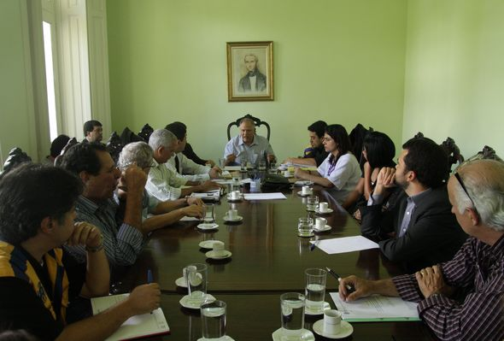
O prefeito Rubens Bomtempo conseguiu reunir representantes de instituições, da Concer e dos moradores. / Foto: Divulgação
O prefeito Rubens Bomtempo considerou histórica a reunião realizada em seu gabinete: na mesma mesa, lado a lado, estavam representantes da Concer, do Ministério Público Federal, da Agência Nacional de Transportes Terrestres (ANTT), do Departamento Nacional de Infraestrutura de Transportes (DNIT), do Centro de Defesa dos Direitos Humanos (CDDH), da Secretaria de Patrimônio da União (SPU) e das famílias que estão sendo acionadas para deixar áreas às margens da BR-040. Bomtempo propôs, e os participantes concordaram, que as ações demolitórias da Concer contra os moradores fossem suspensas por um ano. A proposta é que, nesse período, a Prefeitura faça um levantamento dos moradores, das edificações e da topografia da faixa de domínio da BR-040 em Petrópolis.
Nova reunião será realizada no início de dezembro, com a presença do presidente da Concer, Pedro Jonsson. Até lá, os órgãos presentes na reunião produzirão em conjunto uma minuta para ser assinada no novo encontro. O prefeito, que sempre se posicionou contra a remoção das famílias, já que as casas não estão em áreas de risco, comemorou o resultado das discussões.
Estou muito feliz porque nós avançamos muito hoje. Conseguimos um voto de confiança da Concer, do DNIT e da ANTT, para podermos buscar a solução para um problema que se arrasta há muito tempo. As famílias são a parte mais interessada. A vida humana está acima de qualquer outro interesse. Uma família sem moradia é uma família sem referência. Dessa maneira, nós mostramos muita maturidade, ao tentar resolver isso no diálogo”, disse Rubens Bomtempo.
O prefeito argumentou que os levantamentos possibilitarão que se conheça o tamanho do problema, já que não há consenso sobre quantas famílias moram às margens da BR-040. Segundo a advogada da Concer, Claudia Ferrari, são 223 ações demolitórias. Já o procurador da República Charles Stevan afirmou que são 269, mas há ainda mais pessoas na região. Com os levantamentos, os órgãos saberão quantas são as famílias na faixa de domínio da BR-040 em Petrópolis, há quanto tempo estão lá e quantos imóveis ali existem.
Durante a suspensão das ações por um ano, além dos levantamentos, serão buscadas formas para se evitar novas ocupações na região. Para o caso das famílias que já moram na faixa de domínio da BR-040 em Petrópolis, será discutida uma solução nesse período. Entre as possibilidades estão a regularização fundiária e a realocação. O procurador da República Charles Stevan, do Ministério Público Federal de Petrópolis, argumentou que trazer esses moradores para a legalidade é uma forma de evitar que novas ocupações aconteçam.
A trabalhadora doméstica Andréia Bembem, presente na reunião, mora na altura do km-59, em Itaipava. Ela afirmou que o convênio entre os órgãos já foi um primeiro passo. “A reunião foi muito boa, positiva. Nós ficamos felizes porque já tem algo acontecendo, então esperamos que o que foi falado comece a caminhar. Vimos que estão tentando resolver esse problema. Essa suspensão nas ações nos dá uma tranquilidade”, disse Andréia.
Um levantamento parcial da Secretaria de Trabalho, Assistência Social e Cidadania (Setrac) mostra que, de 180 famílias entrevistadas, 74% são negras e 78% têm a mulher como provedora. Para o secretário Jorge Maia, a reunião foi uma vitória, ainda mais tendo acontecido na véspera do Dia da Consciência Negra, comemorado no dia 20 de novembro.
"É um momento histórico para a cidade, para quem conhece um pouco sobre moradia. Sentaram aqui todas as partes interessadas. Nenhum órgão vai conseguir resolver esse problema sozinho”, disse Jorge Maia.

Crescimento da economia está ligado à mobilidade nas cidades
Criado em Quinta, 14 Novembro 2013 13:26
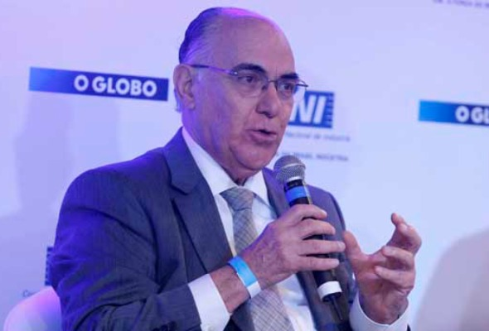
“O desenvolvimento de um país está ligado ao desenvolvimento de suas metrópoles” - José de Freitas Mascarenhas

O crescimento da economia brasileira está diretamente ligado ao desenvolvimento das cidades. A qualidade deste crescimento, porém, dependerá da forma como os grandes centros urbanos enfrentarão o desafio da mobilidade urbana, nos próximos anos. O alerta foi feito por empresários, especialistas e representantes do setor público que participaram, nesta quarta-feira (13), do Seminário Desafios da Mobilidade Urbana no Brasil, realizado pela Confederação Nacional da Indústria (CNI), em parceria com O Globo, no Rio de Janeiro.
Os problemas de mobilidade urbana no Brasil e suas consequências para a economia das cidades, do país e para a qualidade de vida dos moradores dos grandes centros urbanos têm sido apontados pela CNI como um dos desafios a ser superado para recuperar a competitividade do país. Há um ano, por exemplo, a entidade divulgou o estudo Cidades: Mobilidade, Habitação e Escala - Um chamado à ação, para alertar a sociedade para a necessidade de se debater e encontrar soluções para os problemas urbanos.
“O desenvolvimento de um país está ligado ao desenvolvimento de suas metrópoles”, disse José de Freitas Mascarenhas, presidente do Conselho de Infraestrutura da CNI. Segundo ele, é nas grandes cidades em que ocorrem o intercâmbio econômico, a inovação e a ampliação do conhecimento. Para que isso ocorra, porém, é preciso haver um fluxo de pessoas desimpedido do caos no trânsito. “A deterioração da qualidade de vida, decorrente da falta de mobilidade, resulta na perda de produtividade da economia”, apontou.
"A mobilidade urbana é prerrogativa para atrair os setores da economia que valorizam a qualidade de vida e geram conhecimento"- José Augusto Fernandes PACTO SOCIAL – Participaram do debate o prefeito de Belo Horizonte, Márcio Lacerda; pelo subsecretário-executivo municipal de Transportes do Rio de Janeiro, Carlos Eduardo Maiolino; pelo arquiteto e urbanista, Sérgio Magalhães; e pelo fundador do Instituto de Urbanismo e Estudos para a Metrópole (Urbem) e autor do projeto de revitalização do Centro de São Paulo, Philip Yang. Entre eles, houve consenso da necessidade de que um novo modelo de urbanização precisa ser implementado nas cidades brasileiras.
Entre eles, há consenso que o planejamento das cidades precisa ser construído a partir de um entendimento entre o poder público, o setor produtivo – que precisa comunicar seus anseios pela melhora na estrutura de transportes e necessidades de logística –, e a comunidade local, a quem cabe colocar suas necessidades pela melhoria no transporte público e de mobilidade não-motorizada, pelo deslocamento a pé ou por ciclovias, por exemplo.
De acordo com Sérgio Magalhães, a expansão desordenada das cidades observado nas últimas décadas é fruto de um modelo ultrapassado de urbanismo, despreocupado em integrar a cidade e ordenar os fluxos de pessoas e mercadorias em seu interior. “A qualificação do ambiente urbano é essencial para o desenvolvimento nacional. O desenvolvimento nacional e o urbano são interdependentes”, disse. Para Philip Yang, o sucesso das cidades no futuro depende de um concerto social.
O diretor de Políticas e Estratégia da CNI, José Augusto Fernandes, destacou a importância de qualificar os agentes públicos para planejar e gerir melhor as cidades, garantindo que sejam mais atraentes para a população e para o investidor. “A agenda da mobilidade não começa nem termina na mobilidade. Está ligado ao desenvolvimento urbano, à habitação, à segurança. A mobilidade urbana é prerrogativa para atrair os setores da economia que valorizam a qualidade de vida e geram conhecimento.”
*Com informações do Portal das indústrias

Alerj marca audiência pública sobre obras da nova pista de subida da serra
Criado em Quarta, 13 Novembro 2013 16:10
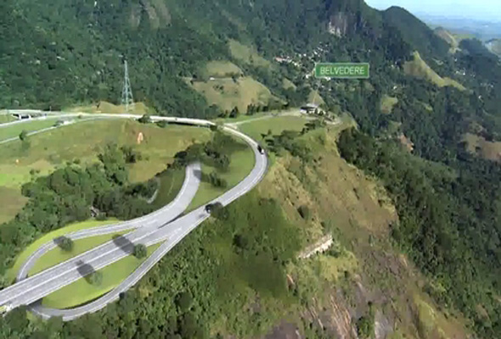
Foto: Reprodução
A Assembleia Legislativa marcou para o próximo dia 27 a audiência pública na Comissão Especial instituída para fiscalizar as obras da nova pista de subida da serra, pretende discutir detalhes do projeto, principalmente cálculos financeiros, aporte de recursos federais e o prazos de execução. Os 20 quilômetros de estrada estariam hoje orçados em R$ 1.004.604.709, obra que não ficará pronta antes da Copa do Mundo de 2014 e pode chegar somente depois dos Jogos Olímpicos de 2016.
A Comissão, presidida pelo deputado petropolitano Bernardo Rossi (PMDB) fez uma primeira reunião em que foi avaliada a visita em campo realizada pelos parlamentares há 10 dias em vários trechos da obra.
- Vai ser uma primeira audiência pública em que esperamos receber farta documentação dos envolvidos, mas queremos uma próxima, em Petrópolis, para que toda a sociedade possa participar", anuncia Bernardo Rossi. Documentos oficiais estão sendo solicitados dos agentes públicos e privados relacionados com a intervenção, obra estrutural para
Petrópolis e importante para a economia dos estados do Rio e de Minas. Do Ministério dos Transportes está sendo solicitado o aditivo ao contrato com a Concer, firmado em 1995, com a expectativa de que o documento elucide a a destinação de recursos públicos para as obras - mais de R$ 700 milhões - e como esta verba será paga pela Concer à União.
- Queremos saber as reais condições em termos financeiros que viabilizarão a obra. Hoje, tudo o que temos é o que sai na imprensa", afirma Bernardo Rossi. A Comissão espera ter em mãos esses documentos já na audiência pública. Uma das possibilidades é dos recursos
federais serem pagos em três parcelas. Prorrogação de três anos por cada parcela que pode ser paga em atraso estaria prevista neste acordo entre a Concer, concessionária que administra a via e o governo federal.
- Mesmo sendo uma importante ligação com Minas e demais estados com entrocamento via BR-040 a subida da serra interessa, em particular, aos petropolitanos. Por isso, uma audiência pública será convocada em nossa cidade", defende Bernardo Rossi.
A obra iniciada em maio chega com um atraso de oito anos. Ela deveria ter sido concluída em 2006 conforme previa o contrato de concessão iniciado em 1996. Estimada na ocasião em R$ 80 milhões, a obra só ganhou um projeto executivo em 2010 e os custos subiram mais de 1000% ultrapassando a barreira de R$ 1 bilhão.
Relator da Comissão Especial, Luiz Paulo Corrêa da Rocha (PSDB) reclama que falta transparência. "O projeto original já sofreu modificações, o orçamento sobe a cada mês e a sociedade precisa estar informada do que está sendo feito, como está sendo feito, a qualidade e quando fica pronto", afirma.
- Queremos garantias de que não haverá prorrogação de contrato por mais nove anos mantendo a Concer à frente da estrada até 2019, que os custos não irão ultrapassar a estimativa atual e que os prazos serão cumprido", completa Bernardo Rossi. Outro ponto importante para o parlamentar é a garantia de que não haverá reajuste do pedágio. "A tarifa hoje, a R$ 8, já é uma das mais caras do país", completa.

Comissão de deputados convoca audiência pública para fiscalizar obras da nova subida da Serra
Criado em Sábado, 09 Novembro 2013 11:29
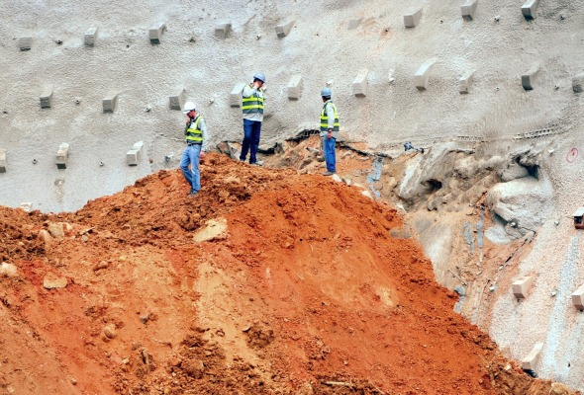
Foto: Marco Oddone
A Comissão Especial instituída pela Assembleia Legislativa do Rio (Alerj) para fiscalizar a construção da nova pista de subida da serra vai convocar audiência pública reunindo agentes públicos e privados responsáveis pela execução e acompanhamento da obra, estimada em mais de R$ 1 bilhão.
Na primeira vistoria nos locais das intervenções, a Comissão avaliou que o projeto original sofreu várias mudanças e que faltam informações aos usuários e a um grupo de moradores do Bingen que pode ser removido para a passagem de um túnel de cinco quilômetros.
O projeto em execução deverá ser apresentado nesta audiência assimcomo as licenças, ambientais, inclusive; o cronograma de obras e, principalmente, os aditivos contratuais que preveem aporte de recursos do governo federal e as regras para o pagamento.
"O cronograma de obras não está sendo respeitado e etapas estão sendo feitas simultaneamente. Isto está diretamente relacionado à tentativa de prorrogar a concessão, a cargo da Concer", aponta o Deputado Bernardo Rossi, presidente da Comissão.
São R$ 280 milhões que a empresa anunciou ter em caixa para a primeira etapa, a nova praça de pedágio, em Caxias. As demais, em mais de R$ 700 milhões, dependeriam de verbas federais. "Com toda a serra recebendo as intervenções ao mesmo tempo, a empresa provocaria a prorrogação de contrato caso o governo não compareça com o aporte financeiro necessário", completa.
Um dos principais documentos a ser requerido pela comissão é o contrato atual de concessão no que tange à nova pista de subida da serra. "Já ouvimos falar que os R$ 700 milhões viriam do governo federal em três parcelas e que atraso ou não pagamento acarretaria em prorrogação de três anos de concessão por cada parcela. Seriam mais nove anos de concessão. Também nos preocupa o prazo de dois anos para a conclusão de uma obra complexa, com um túnel de cinco quilômetros", afirma Bernardo.
A nova pista, paralela à atual, de descida, terá 20 quilômetros -custo de R$ 50 milhões por quilômetro. As obras foram iniciadas dia 14 de junho, em Caxias, onde está sendo construída uma nova praça de pedágio. Dividida em mais quatro partes, a obra foi iniciada em outras etapas, mesmo sem que a primeira estivesse pronta. Hoje, as intervenções são vistas nos quilômetros 78 e 87, sentido Rio e também próximo à Rua Luiz Winter, no Bingen.
A Comissão vai trabalhar por 120 dias podendo ser prorrogada por mais 90 dias. O relatório será encaminhado aos órgaos competentes nas esferas federal, estadual e municipal e ao Ministério Público Federal onde já esta aberto procedimento que averigua as obras e o cumprimento do contrato da Concer.
Detonações de rochas na Serra de Petrópolis, ocorrerão durante o mês de novembro, à partir do dia 11
As obras da Nova Subida da Serra de Petrópolis terão continuidade, entre os dias 11 e 30 de novembro, com a interdição de trechos da rodovia para detonação de rochas.
De acordo com a programação feita pela Concer, os trechos da rodovia BR-040 no Km 92,5 e Km 87,5 no sentido Rio de Janeiro, e na altura do Km 78 sentido Juiz de Fora e Km 80 sentido Rio de Janeiro, sofrerão interrupções para detonação de rochas, que contarão com o uso de material apropriado para minimizar o lançamento de resíduos.
A Concer confirmará cada detonação com um dia de antecedência, de acordo com questões operacionais, de segurança e climáticas do período, através do site www.novaserraconcer.com.br.
Para o dia 11 de novembro já há confirmação de detonações. Elas ocorrerão somente no Km 80 sentido Rio de Janeiro e no Km 78 sentido Juiz de Fora, às 15h.
Confira os horários das detonações:
Km 92,5 no sentido Rio de Janeiro: detonações de segunda a sexta-feira, às 10h, com interdição total da pista por até 1 hora.
Km 87,5 no sentido Rio de Janeiro: detonações de segunda a sexta-feira, às 10h, com interdição total da pista por até 1 hora.
Km 80 no sentido Rio de Janeiro: detonações de segunda a sexta-feira, às 15h, com interdição total da pista por até 30 minutos.
Km 78 no sentido Juiz de Fora: detonações de segunda a sexta-feira, às 15h, com interdição total da pista por até 30 minutos.
Em caso de dúvidas, o usuário pode ligar para a Central de Atendimento ao Usuário, pelo 0800-282-0040. O atendimento a deficientes auditivos e de fala tem um canal exclusivo, através do número 0800-281-0041

Vistoria aumenta dúvidas de deputados
Criado em Sábado, 02 Novembro 2013 09:55

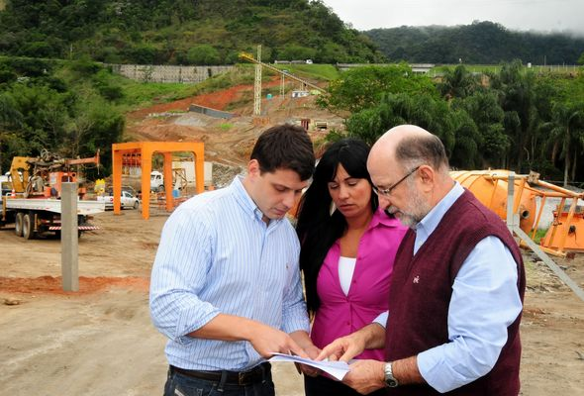
Diante dos problemas encontrados, Rossi, Claise e Luiz Paulo pretendem convocar a empresa para audiência. / Foto: Divulgação
A comissão especial instituída pela Assembleia Legislativa do Rio (Alerj) para fiscalizar a construção da nova pista de subida da serra vai convocar audiência pública reunindo agentes públicos e privados responsáveis pela execução e acompanhamento da obra, estimada em mais de R$ 1 bilhão. Na primeira vistoria nos locais das intervenções, ontem pela manhã, a comissão presidida pelo deputado Bernardo Rossi (PMDB) avaliou que o projeto original sofreu várias mudanças e que faltam informações aos usuários e a um grupo de moradores do Bingen que pode ser removido para a passagem de um túnel de cinco quilômetros. A vistoria foi feita ainda pela vice-presidente da comissão, Claise Maria (PSD), e pelo relator, Luiz Paulo Corrêa da Rocha (PSDB).
O projeto em execução deverá ser apresentado nesta audiência, assim como as licenças, ambientais, inclusive o cronograma de obras e, principalmente, os aditivos contratuais que preveem aporte de recursos do governo federal e as regras para o pagamento.
“O cronograma de obras não está sendo respeitado e etapas estão sendo feitas simultaneamente. Isto está diretamente relacionado à tentativa de prorrogar a concessão, a cargo da Concer", aponta Bernardo Rossi. São R$ 280 milhões que a empresa anunciou ter em caixa para a primeira etapa, a nova praça de pedágio, em Caxias. As demais, em mais de R$ 700 milhões, dependeriam de verbas federais. "Com toda a serra recebendo as intervenções ao mesmo tempo, a empresa provocaria a prorrogação de contrato caso o governo não compareça com o aporte financeiro necessário", completou.
Um dos principais documentos a ser requerido pela comissão é o contrato atual de concessão no que tange à nova pista de subida da serra. "Já ouvimos falar que os R$ 700 milhões viriam do governo federal em três parcelas e que atraso ou não pagamento acarretaria em prorrogação de três anos de concessão por parcela. Seriam mais nove anos de concessão. Também nos preocupa o prazo de dois anos para a conclusão de uma obra complexa, com um túnel de cinco quilômetros", afirma Bernardo Rossi.
Engenheiro de formação, Luiz Paulo quer comparar as intervenções vistas nesta sexta-feira com o projeto aprovado. "Do ponto de vista técnico, a obra está sendo bem conduzida, pelo que observamos em campo, mas há dúvidas sobre o que realmente está sendo executado". Para o parlamentar, se houve alterações, elas deveriam ter sido apresentadas e discutidas com o poder público e a sociedade. "Já está claro que falta transparência", completou Luiz Paulo.
Claise Maria se preocupa com a possível retirada de famílias na área de Xerém, assim como deve ocorrer no Bingen, em Petrópolis. "Essas famílias, sejam 25, 40 ou 50, não podem viver sem saber do futuro. A obra é válida, necessária, corrige um problema no pagamento do pedágio a que os moradores de Xerém eram submetidos injustamente, mas queremos garantir a preservação social", apontou.
Os deputados percorreram vários trechos da serra, estiveram com moradores do Bingen, nos locais onde estão sendo feitas as detonações de rocha para a passagem do túnel e também na área onde ficará a nova praça de pedágio, em Caxias. Nessa semana, os deputados iniciam a requisição de documentos e preparam a audiência pública. "À comissão também é facultada a realização de audiências em separado, confrontando dados. Uma das nossas metas é ouvir a Agência Nacional de Transportes Terrestres (ANTT), a quem cabe a fiscalização da concessão", afirma Luiz Paulo.
A nova pista, paralela à atual, de descida, terá 20 quilômetros – custo de R$ 50 milhões por quilômetro. As obras foram iniciadas dia 14 de junho, em Caxias, onde está sendo construída uma nova praça de pedágio. Dividida em mais quatro partes, a obra foi iniciada em outras etapas, mesmo sem que a primeira estivesse pronta. Hoje, as intervenções são vistas nos quilômetros 78 e 87, sentido Rio, e também próximo à Rua Luiz Winter, no Bingen.
A comissão é formada ainda pelos deputados Dica (PMDB), Átila Nunes (PSL), Marcelo Simão (PMDB), Geraldo Moreira (PTN), Bruno Corrêa (PDT), Xandrinho (PV), André Ceciliano ( PT) e Samuquinha (PR). Ela vai trabalhar por 120 dias, podendo ser prorrogada por mais 90 dias. O relatório será encaminhado aos órgãos competentes nas esferas federal, estadual e municipal e ao Ministério Público Federal, onde já está aberto procedimento que averigua as obras e o cumprimento do contrato da Concer.

Moradores apreensivos e sem informações
A comissão também esteve com moradores da Rua Luiz Winter, no Bingen, onde há dois anos as famílias convivem com a insegurança de ter de deixar suas casas. "A Concer veio aqui, disse que a gente iria sair e hoje estamos acompanhando as obras nas portas de nossas casas sem qualquer informação", queixa-se a dona de casa Márcia de Lacerda.
Pedro da Silva, aposentado, quer saber principalmente sobre o prazo para deixar sua casa. "Já ouvimos que desistiram de passar com o túnel aqui, mas ninguém tem certeza. É horrível viver nesta insegurança", reclamou.
Consultor de vendas, Bruno de Macedo também se preocupa com as indenizações para a desocupação dos imóveis. "A falta de informação nos faz temer que essas negociações sejam bem ruins pra nós, moradores”.

Caminhões e carretas bloqueiam passagem de carros no Duarte da Silveira
Criado em Sexta, 27 Dezembro 2013 17:00
Segundo eles, desde que a Ambev se instalou na rua, o tráfego de veículos de grande porte aumentou, o impedindo a passagem de quem mora no local.
Moradores da Rua Mário Gelli, na Duarte da Silveira, estão indignados com o aumento do número de caminhões e carretas no local, que estão bloqueando a passagem durante o dia e a noite. Segundo eles, desde que a Ambev se instalou na rua, o tráfego de veículos de grande porte aumentou e eles ficam parados no meio do caminho impedindo a passagem de quem mora no local.
A técnica de enfermagem, Teresa Cristina Verdan, de 34 anos, disse que as carretas já chegaram até a arrebentar os fios dos postes. “Ficamos sem telefone uma semana”, afirmou. Outro problema gerado depois que a fábrica se instalou no local, segundo Teresa, é que os funcionários da empresa acabam estacionando os carros ao longo da rua, atrapalhando ainda mais a passagem dos moradores. “Várias vezes meu marido teve que parar e ficar esperando a carreta sair”.
O pedreiro Ruan Carlos, de 25 anos, mora no local desde que nasceu e disse que a rua sempre foi tranquila, mas há 4 meses o número de caminhões e carretas na rua aumentou. “Desde que a Ambev se instalou aqui, a situação ficou caótica. Às vezes de noite chega um caminhão atrás do outro”, disse. Além disso, Ruan contou que fica impossível entrar na rua em alguns horários porque os caminhões fecham a estrada. “Já aconteceu de ter mais de 20 veículos parador no início da rua”, contou.
Lucas de Moura Pereira também é morador do local e comentou que nem o caminhão de lixo está subindo mais na rua. “A estrada aqui era ótima, agora está cheia de buracos, por conta dos veículos grandes que começaram a circular aqui. Antes as crianças costumavam andar de bicicleta e agora não podem mais porque ela se tornou uma rua perigosa”, disse.
Já o servente Paulo Geovani Silva, de 37 anos, relatou que a rua mudou completamente desde que a empresa se instalou no local.
Um leitor que não quis se identificar afirmou que a entrada e saída de carretas pesadas se tornou frequente, tornando o trânsito perigoso. “Frequentemente eles derrubam o corrimão da ponte quando fazem manobras. Sem contar que a rua está cheia de buracos e os funcionários fizeram a rua de estacionamento”, lamentou.
A equipe de reportagem entrou em contato com a assessoria de imprensa da prefeitura questionando se houve algum estudo de impacto antes de autorizar a instalação da fábrica na rua e se aquela é uma área residencial, industrial ou mista, mas até o fechamento desta edição não obteve retorno.
Aline Rickly
Redação Tribuna

Manifestantes cobram providências da Concer
Criado em Terça, 24 Dezembro 2013 11:36
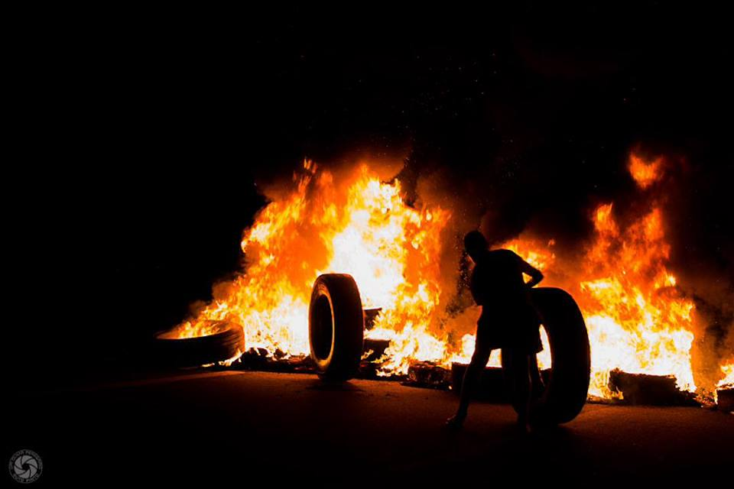Revoltados com os altos índices de acidentes no trecho da BR-040, na altura de Araras, moradores fizeram um protesto na noite de segunda-feira e bloquearam a pista com barricadas e pneus.
Eles cobram providências da Concer e a construção de uma passarela. Segundo testemunhas, o estopim da manifestação seria um acidente, no qual um carro atingiu um ponto de ônibus, deixando, ao menos, duas pessoas feridas. As vítimas foram encaminhas ao Hospital Santa Teresa.

